|  |  |  |
| --- | --- | --- |
| AGH, WIET | **ELEMENTY ELEKTRONICZNE – LABORATORIUM** | Kierunek: EiT |
| Nr ćwiczenia:    **8** | Temat:  Przełączanie diod i tranzystorów | Ocena: |
| Data wykonania:  12.06.2023 | Imię i nazwisko:  Miłosz Mynarczuk |

1. Schemat układu:

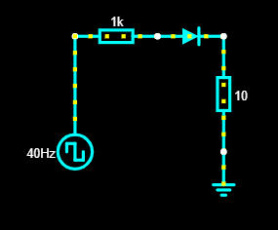

1. Pomiary przełączania diody:

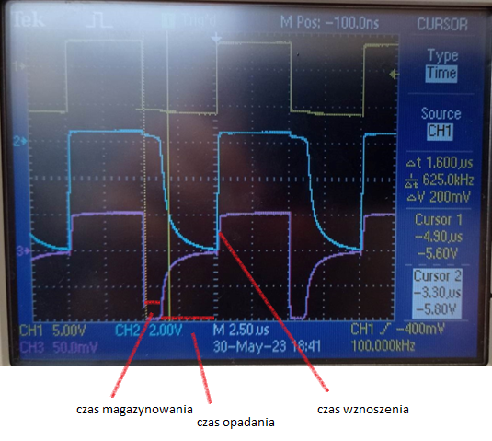

1. Obserwacje:

Na żółto zaznaczone jest napięcie na wejściu na niebiesko napięcie diody, a na fioletowo zaznaczone jest napięcie na oporniku 10 Ohm, co odzwierciedla prąd układu. Przy małych częstotliwościach, dioda działa tak jak powinna przewodząc prąd w stronę przewodzenia, a w kierunku zaporowym tworząc przerwę. Dla wyższych częstotliwości, można zaobserwować przepływ prądu w kierunku zaporowym, czego wcześniej nie było widać. Widać wszystkie czasy pracy zgodne z teorią, z wyjątkiem czasu wznoszenia, jedyne co widać to pochyłą prostą co mogło by wskazywać na to, że jest on po prostu bardzo krótki. Przy zmianie napięcia wejścia można było zauważyć zmianę czasu magazynowania.

1. Wnioski:

Prąd w zaporowym kierunku wynika z pojemności złączowej, a opóźniony wzrost napięcia w kierunku przewodzenia wynika z pojemności dyfuzyjnej, a czasy tych zmian zależą od wartości pojemności. Efekty te można zniwelować podnosząc napięcie w układzie co spowoduje obniżenie pojemności, a co za tym idzie skrócenie czasów: magazynowania, opadania i wznoszenia. Dla małych częstotliwości nie widać zmiany przebiegu odbiegającego od przewidywanego, ponieważ, okres jednej zmiany jest zbyt długi by dostrzec to na oscyloskopie.